**Linux下访问Windows7下面的共享目录方法：(前提是Linux上安装了samba。)**

1、Windows7上设置一个共享目录：E：zxyShare

2、在Windows上创建一个用户，用户名zxy，密码zxy

3、将zxy用户加入到共享目录的访问组中，并设定zxy对该共享目录的完全控制权限（读和写）

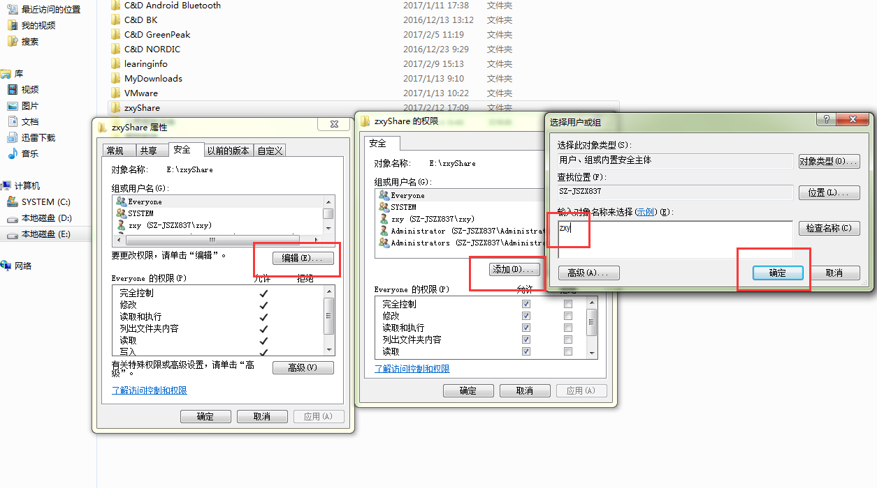

4、在Linux下安装samba-client客户端

Sudo apt-get install samba-client

5、安装cifs-utils软件包

Sudo apt-get install cifs-utils

6、在Linux下创建一个挂载点

Sudo mkdir /mnt/Windows

7、挂在Windows上的共享目录D:\zxyShare到Linux下的/mnt/Windows目录下

Sudo mouny –t cifs –o username=zxy //10.0.1.110 /zxyShare /mnt/Windows

8、如果挂载成功，则可以进入/mnt/Windows下，新建一个文件，看看Windows上能否看见

9、在/etc/fatab文件中，加入该共享目录的挂在信息

UUID=//10.0.1.110/zxyShare /mnt/Windows cifs username=zxy,password=zxy 0 0

10、在Linux端

Alt+F2 ，输入smb://Windows的IP地址/共享目录